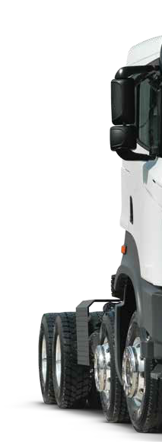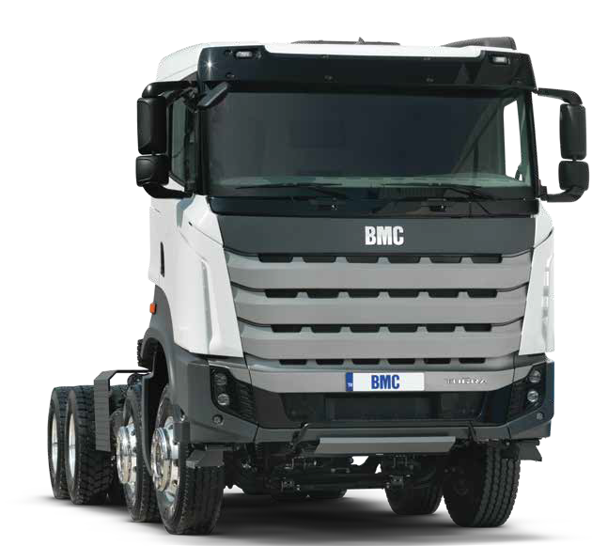TGR 4340 (8X4) DXD
TUĞRA
CAMION DE CONSTRUCTIE

CABINA
TIP
Cabina de zi
SUSPENSIE CABINA
Mecanica

MOTOR
MARCA / MODEL
Cummins ISL9E6D (Euro 6)
TIP
Turbo Intercooler Diesel NUMAR DE CILINDRI 6
DEPLASARE
8.9 L
PUTERE MAXIMA
400 PS (298 kW) @ 2100 rpm
CUPLU MAXIM
1700 Nm @ 1400 rpm
DIAMETRU & CURSA
114 mm / 145 mm

REZERVOARE
COMBUSTIBIL
300 L
ADBLUE
74 L

CUTIA DE VITEZE
MARCA / MODEL
ZF 16S1830 TO (Manuala) [S]

SUSPENSIE
PUNTE FATA
Arcuri semi-eliptice, amortizoare telescopice
PUNTE SPATE
Mecanism de compensare Arcuri semi-eliptice, amortizoare telescopice
BARĂ ANTIRULIU
PUNTE SPATE=4
PUNTE FATA=1

ANVELOPE
MARIME / NUMBER
315/80/R22,5 [S]
13R/R22,5 [O]

JANTE
MARIME
9 x 22.5

PERFORMANTA
VITEZA MAXIMA (LIMITATA) (km/h)
90
RAZA DE ROTATIE (m)
9.85

SISTEMUL ELECTRIC
TENSIUNE 24 V BATERII
2 x 12 V / 180 Ah
ALTERNATOR

ACCESORII STANDARD
Aparat de aer conditionat digital cu actionare manuala (6 kW)
Radio/MP3/Bluetooth (1DIN)
2 USB + bricheta (parta soferului)
2 USB + 12V (partea pasagerului),
1 USB (Multimedia)
Suspensie Cabina in 4 puncte independente Cruise Control
Oglinzi laterale electrice si incalzite
Coloana de direcție reglabilă
Trapa acționată manual Sistem de franare anti-blocare (ABS)
Reglaj antiderapant (ASR) Imobilizator
Cheie unica cu telecomanda centralizata
Diferential Blocabil
Tahograf digital
Geamuri actionate electric
Scaun sofer cu suspensie pneumatica
Cotiera reglabilă a scaunului șoferului
Tetiera scaun
Senzor centura de siguranta (sofer)
Parasol pentru șofer și pasager Roata de rezerva
Lampi ceata fata
Faruri actionate electric
Protectie praf fata
Transmisie PTO Lampa sub capota Lampa sub cabina Supapa de umflare a anvelopelor

ZF 16S1831 TO (Manuala+Intarder) [O] NUMAR DE VITEZE
16 Inainte, 2 Revers
120 A
STARTER
24 V

MOTOR
Bare de protecție a farurilor
Modulul structurii caroseriei
RAPORT DE TRANSMISIE
13.80:1 ; 0.84:1 (Reverse : 12.92:1 / 10.80:1)
AMBREAJ
400 mm (15.5 ") [S]
430 mm (17 ") [O]

PUNTILE
PUNTE FATA
CAPACITATE DE INCARCARE
9000 kg + 9000 kg
PUNTE SPATE
Raport de Transmisie
5.41:1
CAPACITATE DE INCARCARE
16000 kg + 16000 kg

SISTEMUL DE DIRECTIE
TIP
Hidraulic

SISTEM DE FRANARE
TIP SISTEM DE FRANARE
SISTEM PNEUMATIC-CIRCUIT DUBLU
Ø410x200 Z-Cam Disc Brakes, EBS, ESC, AEBS, LDWS SI RETARDER
Intarder (600 kW) [O] FRANA DE MOTOR
252 kW [S]

SASIU
SASIUL DIN PROFILE DE OTEL, 8mm+5mm (Ranforsat)

ACCESORII OPTIONALE
Ecran Multimedia 7"
Scaunul șoferului cu suport spate acționat pneumatic
Scaun șofer încălzit
Cotiera reglabilă a scaunului pasagerului [3]
Sistem de management al flotei priza și modul Intarder (600 kW)
Lift electric pentru cabina
Sistem de monitorizare a presiunii în anvelope
Sistem de ambreiaj cu un singur tip
PTO motor - REPTO

K'
K
Y
S

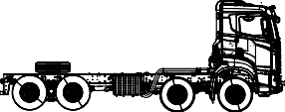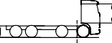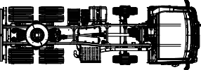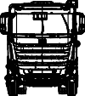All visuals, dimensions, characteristics and equipment are for information purposes only they are not contractual. BMC reserves the right to modify them without prior warning (February 2021).
I
F
D
C: Latimea totala (fara oglinzi) 2550
S: Inaltimea scarii 315/80/R22,5: 588
H
G' P2 P1 P O G A
B
N'

J
KERB WEIGHTS (kg)
*For kerb weight calculation, minimum equipment, no driver, 20 liters of fuel,
5 liters of urea included. Kerb weight may change depends on optional equipments. Y:322 Z:274 (Loaded)
[O]: Options [S]: Standard
GREUTATE (kg)
SARCINA MAX. PUNTE FATA
SARCINA MAX. PUNTE SPATE
GREUTATEA TOTALA A MASINII
1. AXLE
3222
TEHNIC
8000+8000
13400+13400
42800
LEGAL 2. AXLE 3847
8000+8000
3. AXLE 2100
9500+9500 4. AXLE 1899
32000 TOTAL
11068*
N
Z

BMC OTOMOTİV SANAYİ VE TİCARET A.Ş.

Fabrika, Satış ve Pazarlama Kemalpaşa Caddesi No:288 Pınarbaşı 35060 Bornova / İZMİR TÜRKİYE

444 9 262

bmctugra.com

